**Biểu đồ Usecase**

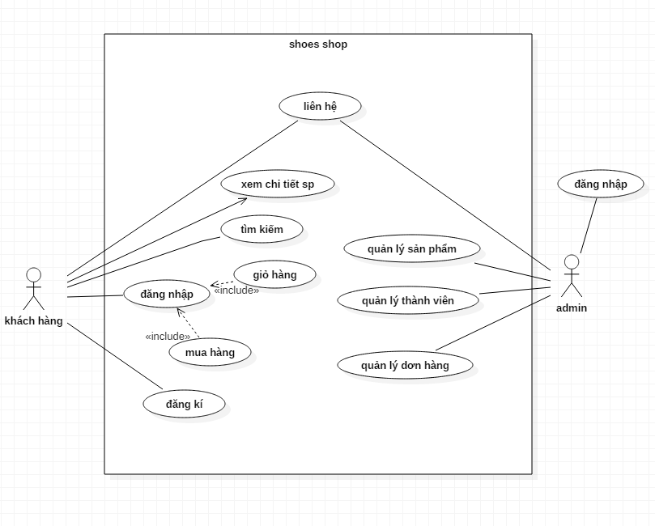

|  |  |  |  |
| --- | --- | --- | --- |
| **Tên Use-case : Xem chi tiết sản phẩm** | **ID : 1** | | **Mức quan trọng : cao** |
| **Tác nhân chính: Khách hàng** | | **Loại usecase : chi tiết** | |
| **Người liên quan và công việc quan tâm : Khách hàng, xem chi tiết sản phẩm** | | | |
| **Mô tả tóm tắt : cho phép khách hàng có thể xem chi tiết về một sản phẩm** | | | |
| **Ràng buộc : không**  **Loại : Bên ngoài** | | | |
| **Các mối quan hệ :**   1. **Kết hợp: Không** 2. **Bao hàm: Không** 3. **Mở rộng: Không** 4. **Tổng quát hóa: Không** | | | |
| **Các dòng sự kiện chính :**   * **Truy cập trang xem chi tiết.** * **Load dữ liệu từ database ra trang web.** * **Hiện thị chi tiết sản phẩm muốn xem.** | | | |
| **Các dòng sự kiện con : không** | | | |
| **Các dòng xử lý điều kiện ngoại lệ :không** | | | |

|  |  |  |  |
| --- | --- | --- | --- |
| **Tên Use-case : đăng nhập** | **ID : 2** | | **Mức quan trọng : thấp** |
| **Tác nhân chính: Khách hàng, admin** | | **Loại usecase : tổng quát** | |
| **Người liên quan và công việc quan tâm :**  **- Khách hàng, admin**  **- Đăng nhập vào hệ thống** | | | |
| **Mô tả tóm tắt : Khách hàng đăng nhập vào hệ thống để sử dụng thêm tính năng khác.** | | | |
| **Ràng buộc : Không**  **Loại : Bên ngoài** | | | |
| **Các mối quan hệ :**   1. **Kết hợp:không** 2. **Bao hàm: Không** 3. **Mở rộng: mua hàng, giỏ hàng** 4. **Tổng quát hóa: có** | | | |
| **Các dòng sự kiện chính :**  **-Khách hàng click vào ô đăng nhập**  **-Nhập tài khoản và nhập khẩu vào ô.**  **-Load vào database rồi so sánh dữ liệu trong database.**  **- Hiện thị thông báo ra website.** | | | |
| **Các dòng sự kiện con :**  **-không có** | | | |
| **Các dòng xử lý điều kiện ngoại lệ :**  **-tài khoản hoặc mật khẩu sai thì sẽ thông báo đăng nhập thât bại** | | | |

|  |  |  |  |
| --- | --- | --- | --- |
| **Tên Use-case :Đăng ký** | **ID : 3** | | **Mức quan trọng :thấp** |
| **Tác nhân chính:Khách hàng, admin** | | **Loại usecase : chi tiết** | |
| **Người liên quan và công việc quan tâm :**  **-Khách hàng, admin**  **-đăng ký tài khoản để đăng nhập vào hệ thống** | | | |
| **Mô tả tóm tắt :đăng ký tài khoản để đăng nhập vào hệ thống** | | | |
| **Ràng buộc : Không**  **Loại :Bên ngoài** | | | |
| **Các mối quan hệ :**   1. **Kết hợp:Không** 2. **Bao hàm: Không** 3. **Mở rộng: Không** 4. **Tổng quát hóa:Không** | | | |
| **Các dòng sự kiện chính :**  **-Người dùng điền đầy đủ và chính xác thông tin tài khoản của mình để đăng ký tài khoản thành viên.**  **-Hệ thống tạo mới thông tin của người dùng và lưu vào database.**  **-Sau khi đăng ký thành công hệ thống thông báo cho người dùng biết.** | | | |
| **Các dòng sự kiện con :**  **-Không** | | | |
| **Các dòng xử lý điều kiện ngoại lệ :**  **-Hệ thống sẽ kiểm tra thông tin người dùng nếu trùng thì yêu cầu người dung nhập lại thông tin.** | | | |

|  |  |  |  |
| --- | --- | --- | --- |
| **Tên Use-case :Tìm kiếm.** | **ID : 4** | | **Mức quan trọng : cao** |
| **Tác nhân chính: Khách Hàng** | | **Loại usecase : chi tiết** | |
| **Người liên quan và công việc quan tâm :**  **-Khách hàng**  **-tìm kiếm sản phẩm** | | | |
| **Mô tả tóm tắt :tìm kiếm sản phẩm** | | | |
| **Ràng buộc : Không**  **Loại : Bên ngoài** | | | |
| **Các mối quan hệ :**   1. **Kết hợp: Không** 2. **Bao hàm: Không** 3. **Mở rộng: Không** 4. **Tổng quát hóa: Không** | | | |
| **Các dòng sự kiện chính :**  **-Người dùng gõ vào thanh tìm kiếm sản phẩm muốn tìm -Người dùng nhấn nút tìm kiếm để gửi lên hệ thống từ khóa của mình.  -Hệ thống nhận từ khóa mà người dùng gửi lên.  -Hệ thống tìm kiếm trên database và gửi trả lại màn hình kết quả tìm được.** | | | |
| **Các dòng sự kiện con :**  **-người dùng có thể tìm kiếm theo mức giá tiền**  **-tìm kiếm theo hãng sản xuất**  **- Tìm kiếm theo tên sản phẩm** | | | |
| **Các dòng xử lý điều kiện ngoại lệ :Không** | | | |

|  |  |  |  |
| --- | --- | --- | --- |
| **Tên Use-case :giỏ hàng** | **ID : 5** | | **Mức quan trọng : thấp** |
| **Tác nhân chính: Khách hàng** | | **Loại usecase :chi tiết** | |
| **Người liên quan và công việc quan tâm :**  **-: Khách hàng**  **-lưu lại các mặt hàng quan tâm** | | | |
| **Mô tả tóm tắt :lưu lại các mặt hàng quan tâm** | | | |
| **Ràng buộc : Đăng nhập**  **Loại : Bên ngoài** | | | |
| **Các mối quan hệ :**   1. **Kết hợp: Không** 2. **Bao hàm: Đăng nhập** 3. **Mở rộng: Không** 4. **Tổng quát hóa: Không** | | | |
| **Các dòng sự kiện chính :**   * **Thành viên lưu sản phẩm mình quan tâm** * **Lưu sản phẩm đó vào database** | | | |
| **Các dòng sự kiện con :**  **-cho phép thành viên xem giỏ hàng của mình** | | | |
| **Các dòng xử lý điều kiện ngoại lệ :**  **Không** | | | |

|  |  |  |  |
| --- | --- | --- | --- |
| **Tên Use-case :giỏ hàng** | **ID : 5** | | **Mức quan trọng : thấp** |
| **Tác nhân chính: Khách hàng** | | **Loại usecase :chi tiết** | |
| **Người liên quan và công việc quan tâm :**  **-: Khách hàng**  **-lưu lại các mặt hàng quan tâm** | | | |
| **Mô tả tóm tắt :lưu lại các mặt hàng quan tâm** | | | |
| **Ràng buộc : Đăng nhập**  **Loại : Bên ngoài** | | | |
| **Các mối quan hệ :**   1. **Kết hợp: Không** 2. **Bao hàm: Đăng nhập** 3. **Mở rộng: Không** 4. **Tổng quát hóa: Không** | | | |
| **Các dòng sự kiện chính :**   * **Thành viên lưu sản phẩm mình quan tâm** * **Lưu sản phẩm đó vào database** | | | |
| **Các dòng sự kiện con :**  **-cho phép thành viên xem giỏ hàng của mình** | | | |
| **Các dòng xử lý điều kiện ngoại lệ :**  **Không** | | | |

|  |  |  |  |
| --- | --- | --- | --- |
| **Tên Use-case : mua hàng** | **ID : 6** | | **Mức quan trọng : Cao** |
| **Tác nhân chính:Người dùng, admin** | | **Loại usecase :chi tiết** | |
| **Người liên quan và công việc quan tâm :**  **-Người dùng, admin**  **-mua sản phẩm** | | | |
| **Mô tả tóm tắt : Khách hàng có thể đặt mua sản phẩm trên website** | | | |
| **Ràng buộc : Đăng nhập**  **Loại : Bên ngoài** | | | |
| **Các mối quan hệ :**   1. **Kết hợp: Không** 2. **Bao hàm: Đăng nhập** 3. **Mở rộng: Không** 4. **Tổng quát hóa: Không** | | | |
| **Các dòng sự kiện chính :**   * **Thành viên nhấn vào nút mua hàng** * **Chọn hình thức mua hàng rồi lưu vào database** * **Thông báo đặt mua hàng thành công** | | | |
| **Các dòng sự kiện con :**  **-Không** | | | |
| **Các dòng xử lý điều kiện ngoại lệ :**  **- nếu hết hàng website sẽ thông báo đặt hàng lỗi.** | | | |

|  |  |  |  |
| --- | --- | --- | --- |
| **Tên Use-case :Liên hệ** | **ID : 7** | | **Mức quan trọng :thấp** |
| **Tác nhân chính:khách hàng, admin** | | **Loại usecase :chi tiết** | |
| **Người liên quan và công việc quan tâm :**  **-khách hàng, admin**  **-liên hệ giữa khách hàng và admin** | | | |
| **Mô tả tóm tắt :liên hệ giữa khách hàng và admin** | | | |
| **Ràng buộc : Không**  **Loại : Bên ngoài** | | | |
| **Các mối quan hệ :**   1. **Kết hợp:khách hàng, admin** 2. **Bao hàm: Không** 3. **Mở rộng: Không** 4. **Tổng quát hóa: Không** | | | |
| **Các dòng sự kiện chính :**  **-khách hàng gửi các yêu cầu, câu hỏi... Cho admin**  **-hệ thống thông báo gửi thành công**  **-admin nhận được yêu cầu và gửi lại câu trả lời cho khách hàng.** | | | |
| **Các dòng sự kiện con :Không** | | | |
| **Các dòng xử lý điều kiện ngoại lệ :Không** | | | |

|  |  |  |  |
| --- | --- | --- | --- |
| **Tên Use-case : Quản lý sản phẩm** | **ID : 8** | | **Mức quan trọng : cao** |
| **Tác nhân chính: admin** | | **Loại usecase : tổng quát** | |
| **Người liên quan và công việc quan tâm :**  **-admin**  **-thao tác với sản phẩm** | | | |
| **Mô tả tóm tắt :admin sẽ đăng, sửa, xóa bài.** | | | |
| **Ràng buộc : Đăng nhập vào hệ thống với tư cách admin**  **Loại : bên ngoài** | | | |
| **Các mối quan hệ :**   1. **Kết hợp: Không** 2. **Bao hàm: Không** 3. **Mở rộng: Không** 4. **Tổng quát hóa:Không** | | | |
| **Các dòng sự kiện chính :**  **-admin thao tác sản phẩm của mình với database(đăng, sửa, xóa sản phẩm)**  **-hệ thống sẽ load dữ liệu từ database vào website** | | | |
| **Các dòng sự kiện con :Không** | | | |
| **Các dòng xử lý điều kiện ngoại lệ :Không** | | | |

|  |  |  |  |
| --- | --- | --- | --- |
| **Tên Use-case : Quản lý thành viên** | **ID : 10** | | **Mức quan trọng : cao** |
| **Tác nhân chính: admin** | | **Loại usecase :tổng quát** | |
| **Người liên quan và công việc quan tâm :**  **-admin, thành viên.**  **-quản lý thành viên** | | | |
| **Mô tả tóm tắt : cho phép admin quản lý thành viên** | | | |
| **Ràng buộc : Đăng nhập vào hệ thống với tư cách admin**  **Loại : bên ngoài** | | | |
| **Các mối quan hệ :**   1. **Kết hợp: Không** 2. **Bao hàm: Không** 3. **Mở rộng: Không** 4. **Tổng quát hóa: Không** | | | |
| **Các dòng sự kiện chính :**  **-admin click vào mục quản lý thành viên**  **-admin có thể xem danh sách thành viên, sửa, xóa thành viên**  **-lưu thay đổi vào database** | | | |
| **Các dòng sự kiện con :Không** | | | |
| **Các dòng xử lý điều kiện ngoại lệ : Không** | | | |

|  |  |  |  |
| --- | --- | --- | --- |
| **Tên Use-case : Quản lý đơn hàng** | **ID : 11** | | **Mức quan trọng : Cao** |
| **Tác nhân chính: admin** | | **Loại usecase : chi tiết** | |
| **Người liên quan và công việc quan tâm :**  **-admin**  **-quản lý đơn hàng** | | | |
| **Mô tả tóm tắt : quản lý đơn hàng khi khách hàng đặt.** | | | |
| **Ràng buộc : Đăng nhập vào hệ thống với tư cách admin**  **Loại : bên ngoài** | | | |
| **Các mối quan hệ :**   1. **Kết hợp: Không** 2. **Bao hàm: Không** 3. **Mở rộng: Không** 4. **Tổng quát hóa: Không** | | | |
| **Các dòng sự kiện chính :**  **-khi khách hàng đặt hàng sẽ gửi thông báo cho admin**  **-admin có nhiệm vụ sắp xếp hàng giao cho khách.**  **-thông báo hình thức giao hàng** | | | |
| **Các dòng sự kiện con :Không** | | | |
| **Các dòng xử lý điều kiện ngoại lệ :Không** | | | |